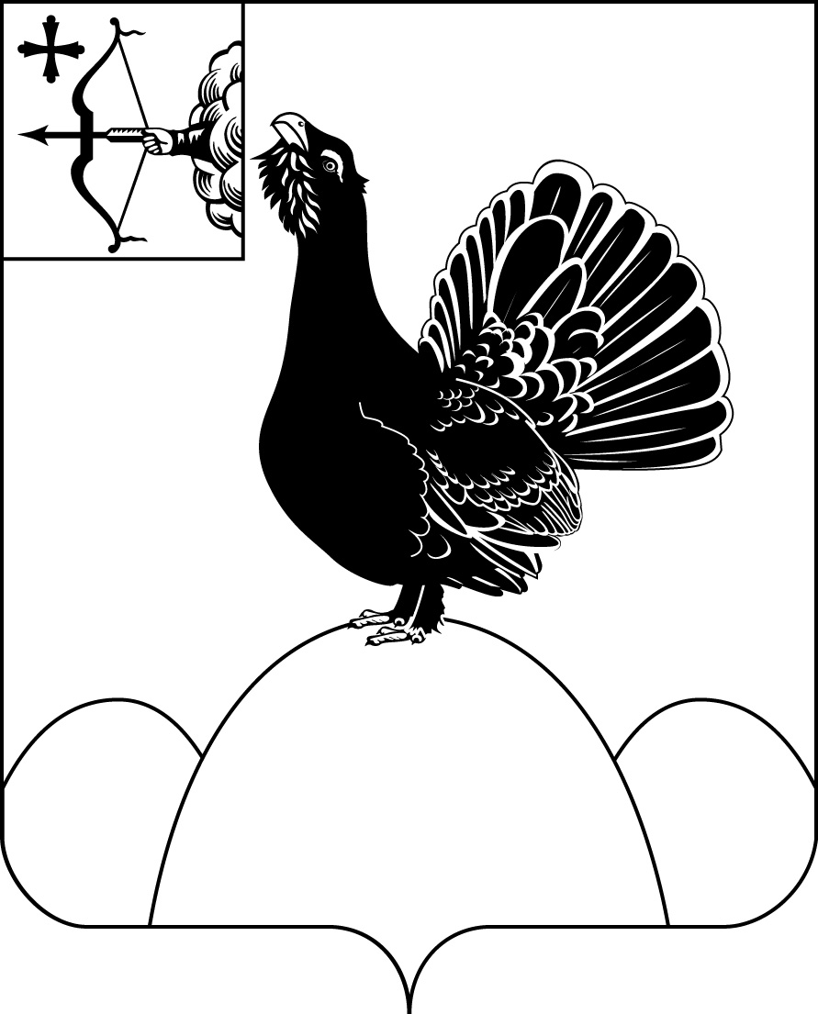
АДМИНИСТРАЦИЯ НАГОРСКОГО РАЙОНА
КИРОВСКОЙ ОБЛАСТИ

ПОСТАНОВЛЕНИЕ

10.06.2021 № 225 - П
пгт Нагорск
О внесении изменений в Положение о видах, порядке и условиях поощрения или награждения муниципальных служащих администрации Нагорского района и отраслевых управлений и работников, занимающих должности, не отнесенные к должностям муниципальной службы, и осуществляющих техническое обеспечение деятельности администрации Нагорского района и отраслевых управлений
Администрация Накгорского района ПОСТАНОВЛЯЕТ:
1. В Положение о видах, порядке и условиях поощрения или награждения муниципальных служащих администрации Нагорского района и отраслевых управлений и работников, занимающих должности, не отнесенные к должностям муниципальной службы, и осуществляющих техническое обеспечение деятельности администрации Нагорского района и отраслевых управлений, утвержденное постановлением администрации Нагорского района от 08.08.2016 № 284 внести следующие изменения:
1.1. Раздел 2 дополнить пунктом 2.1.6. следующего содержания:
«2.1.6.Выплата единовременного денежного поощрения при награждении Почетной грамотой государственных органов Кировской области.
Муниципальным служащим, работникам, занимающим должности, не отнесенные к должностям муниципальной службы и осуществляющим техническое обеспечение деятельности администрации района, по месту работы выплачивается единовременное денежное поощрение:
награждённым Почётной грамотой министерства или ведомства Кировской области в размере 2000 (двух тысяч) рублей;
награждённым грамотой Законодательного Собрания Кировской области или Правительства Кировской области в размере 3000 (трёх тысяч) рублей.
2. Настоящее постановление распространяется на правоотношения, возникшие с 01.02.2021г.».
И.о. главы Нагорского района,  первый заместитель главы  администрации района | А.И. Новоселов
ПОДГОТОВЛЕНО
Ведущий специалист – юрисконсульт В.В. Рычкова
СОГЛАСОВАНО
Заместитель главы
администрации по экономике и
муниципальной собственности О.В. Двоеглазова
Управляющий делами В.Г. Хохрина
Разослать: Двоеглазовой О.В., Рыловой И.А., финансовое управление, РУО, РУК, управление делами, зав. секторами и отделами.
Подлежит опубликованию на официальном сайте муниципального образования Нагорский муниципальный район Кировской области.
Правовая антикоррупционная экспертиза проведена:
предварительная
заключительная

